Pavel Marhoun, Sue Ryder Southsea, Portsmouth – Anglie

Stáž trvala od 3. 5. 2016 – 1. 6. 2016 byl jsem ve Spojeném Království v jediném ostrovním městě, této země zvaném Portsmouth. Tento královský přístav se nachází v anglickém hrabství Hampshire.
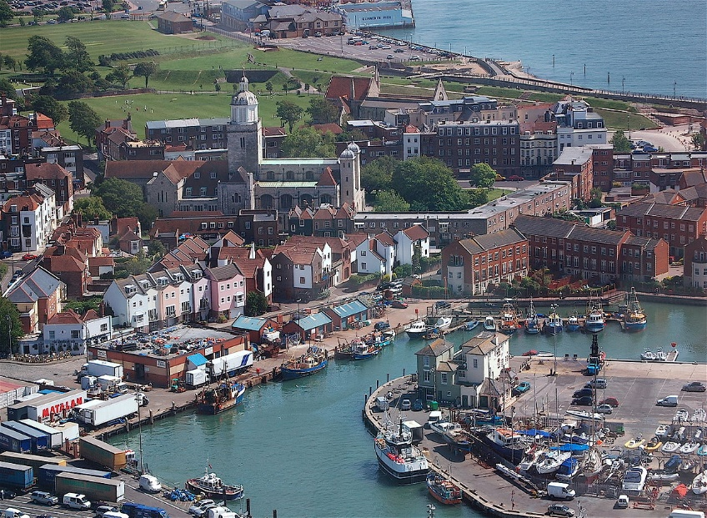
Na tuto stáž mne vyslala má střední škola, Obchodní akademie Praha se sídlem v Praze Vinoři, spolu s programem Erasmus +. Příprava na stáž probíhala tak, že jsme museli navštěvovat kurzy anglického jazyka a také jsme vypracovávali různé úkoly v e-learningovém kurzu. Tyto úkoly nás připravili na situace v běžném životě i na pracovní povinnosti. Tento kurz hodnotím velice pozitivně a mohu říct, že byl užitečný.
Já osobně jsem pracoval v charitativní organizaci Sue Ryder Southsea. Firma byla vzdálená 10min. autobusem od mé hostitelské rodiny. Tato firma se zabývá prodáváním ošacení a dalších spotřebních věcí, jako jsou na příklad knihy, hračky, CD, které jí darují lidé, kteří tyto věci již neužívají nebo je nepotřebují. Má práce spočívala v třídění a popisování různého druhu zboží. Pracoval jsem převážně ve skladu a třídil jsem zboží, nastřelil jsem cenovku a poté jsem zboží dodával na prodejnu. Také bylo mou prací občas sklad uklidit. Moji spolupracovníci byli velmi milí a příjemní, kdykoli jsem je mohl požádat o pomoc a ochotně mi poradili. Během této pracovní příležitosti se z mých kolegů stali přátelé, se kterými jsem a doufám dlouho budu v kontaktu.
Bydlel jsem v ulici Stansted Road ještě z jedním spolužákem ze školy. Paní bytná žila sama s přítelem, oba byli velmi příjemní, dávali nám různé tipy kam zajít ve svém volném čase. V této rodině s námi byly ještě další dvě studentky z Polska.
Na začátku stáže s námi pobýval náš třídní profesor, se kterým jsme jeli na výlet do Londýna. Byl to pěkný zážitek, viděl jsem Buckinghamský palác, Big Ben, Tower Bridge…..
Celkově se mi během práce i během všedního života, v tomto krásném městě, líbila vstřícnost a ochota místních obyvatel. Rád jsem pochopil mentalitu zdejších lidí. Z grantu jsme si hradili místní dopravu a telefonní kartu, letenku a částečně stravování. Tato stáž pro mne byla velkým přínosem jak ve velkém zlepšení anglického jazyka v porozumění tak i v mluvení (velmi jsem se zlepšil v přechodu řečí z čj do aj), také mi pomohla ve zlepšení mých individuálních pracovních dovedností a vzhledem k mému handicapu mi pomohla zjistit, že jsem schopen manuálně pracovat, což je další velmi důležitý objev, který mne přiblížil ke splnění mého snu. Tím je dobře placená práce v zahraničí.
Tímto děkuji své střední škole OA Praha a programu Erasmus + za to, že mi poskytla takovouto pracovní a vzdělávací příležitost. Tato stáž mi dala veliké ponaučení a přípravu do budoucího života.

